КЗО « Дніпровський навчально – реабілітаційний центр №1» ДОР

Конспект відкритого інтегрованого заняття
з математики
на тему
« Допоможемо малятам казкову квітку зібрати»

Підготувала
вчитель – дефектолог:
Івановська С. А.

Дніпро, 2025
Мета: Закріпити знання дітей в межах 10, навички прямої та зворотної, кількісної та порядкової лічби. Продовжувати вчити складати із частин цілі геометричні фігури.
Обладнання: картки із зображенням квітів, комах, солодощів, квіткових фей, іграшковий півник або ілюстрація, цифри від 1 до 10, геометричні фігури.

Хід заняття:
- Організаційний момент:
Доброго ранку малята!!!. Вітаю Вас на занятті з математики. Сьогодні, разом з вами ми вирушаємо у подорож. А побуваємо ми у квітковій країні, де ростуть чудові та гарні квіти. Літають біля них квіткові феї. Ці галявини прикрашали ось такі різнобарвні квіти і росла серед них одна квітка, квітка семицвітка, яка виконувала будь яке побажання. Але одного разу, налетів вітер буревій і всі її пелюстки розлетілись, тож давайте разом з квітковими феями допоможемо зібрати пелюски.
- Діти, давайте разом з вами допоможемо феям зібрати квітку семицвітку.
- Перше завдання від жовтої феї.
( Лічба від названого числа, а потім в зворотньому порядку).

Від 4 ……10 5 …..10
6……10 3……10
7……10 8……10

Молодці, перша пелюстка повернулась до нашої квіточки. Це жовта пелюсточка.

- Друге завдання від синьої феї.
(Познач кількість цифрою. Полічи кількість комах зліва, з права та підбери потрібну цифру).

Молодці!!!. Друга пелюсточка повернулась до квіточки. Це блакитна пелюстка.

- Фізкультхвилинка « Чарівні квіти »

- Третє завдання від червоної феї.
( Порівняти множини та поставити знаки)

6 > 5 4 < 5 3 > 2 1< 4
7 > 3 10 >9 1=1 2= 2

Молодці. Третя пелюстка повертається до квіточки. Це червона.

- Наступне завдання від бузкової феї.
( Відгадай геометричну фігуру)

- Яка фігура не має кутів?
- Яка фігура має три кути, три сторони?
- Яка фігура має чотири однакові сторони за довжиною та чотири кути? ( квадрат).
Гра « Що схоже на геометричні фігури ».
Молодці!!!. Четверта пелюстка до квітки. Це бузкова.
- Наступне завдання від помаранчевої феї.
( Послухайте уважно та вирішіть задачі.)

- Півник на базар ходив та купив 4 цукерки та 1 шоколадку. Скільки гостинців купив півник?
4 +1 = 5 ( гостинців). Чотири додати один буде п’ять
- Півник на базар ходив, та купив 6 льодаників та 2 цукерки.
Скільки гостинців купив півник?
6 +2 = 8 ( гостинців).
Молодці. Пята пелюстка до квіточки. Це помаранчева.
- Наступне завдання від блакитної феї.
( Знайди пари за кількістю комах у кружечках)
Ось і блакитна пелюстка повернулась до квіточки. Це блакитна.

- Наступне завдання від зеленої феї.

- Скільки козенят було у кози з казки про вовка і козенят? ( Сім)
- Скільки казкових персонажів тягнуло ріпку? ( Шість)
- Скільки днів у тижні? ( Сім)
Давайте назвемо їх ( понеділок, вівторок, середа, четвер, п’ятниця, субота та неділя)
- Скільки зимових місяців ти знаєш?
Давайте пригадаємо ( грудень, січень, лютий) ( Три)
Молодці, діти. Ось до нашої квіточки повернулась остання
пелюстка, тому що малята виконали всі завдання вірно. Молодці!.
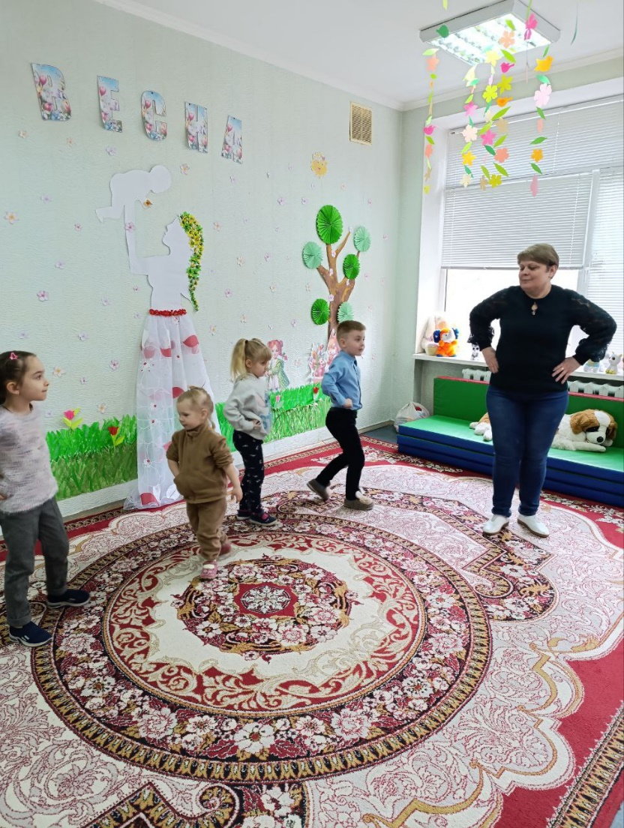
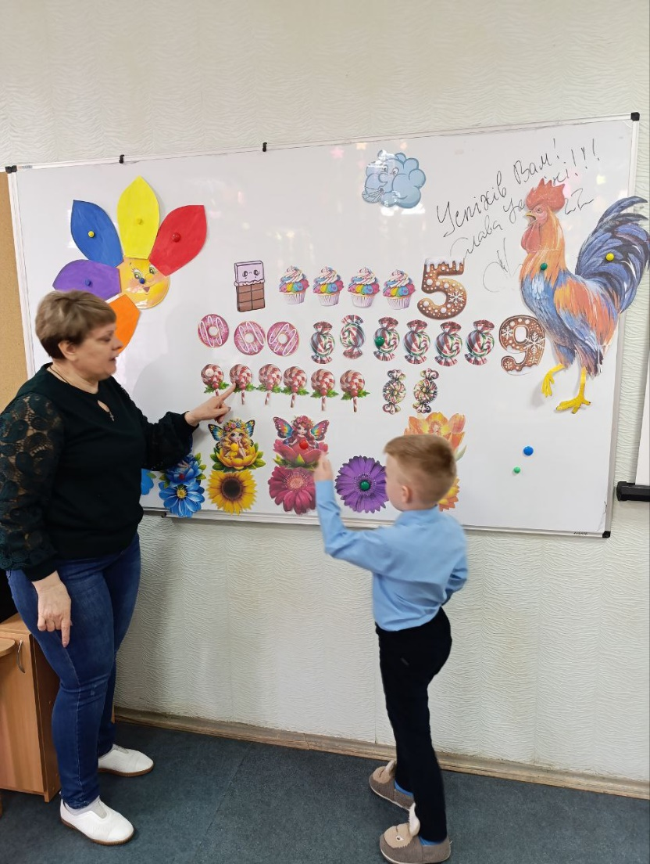
На цьому наше заняття закінчено.
